Adăugare Viză Document

Adăugarea unei Vize pentru Document
Această funcționalitate permite introducerea și validarea unei vize pentru un document bugetar. Utilizatorii pot completa detalii esențiale precum compartimentul, documentul asociat, sursa de finanțare, și valoarea aferentă.
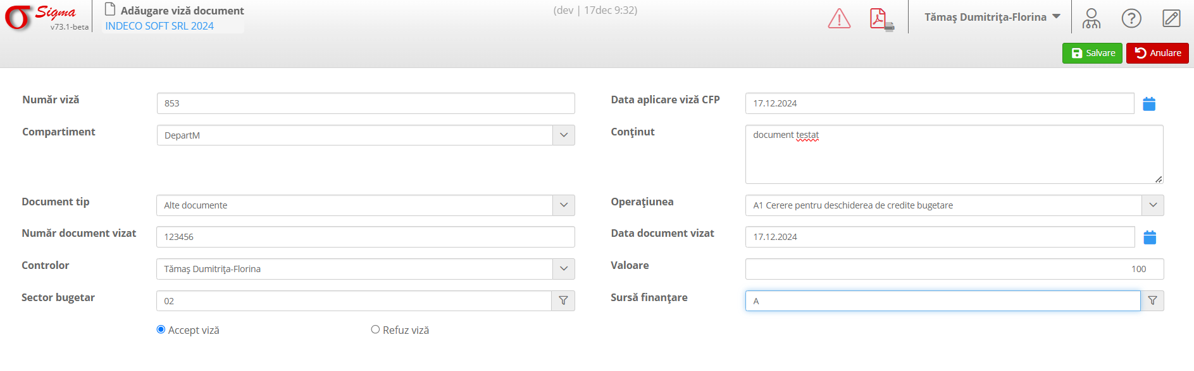

Secțiuni principale:
1. **Număr viză**: Numărul unic al vizei alocate automat sau manual.
2. **Compartiment**: Departamentul responsabil pentru viză, selectabil din lista derulantă.
3. **Document tip și Număr document vizat**: Specifică tipul documentului (ex: contract, anexă) și numărul asociat acestuia.
4. **Controlor**: Numele persoanei responsabile pentru verificarea documentului.
5. **Sector bugetar**: Categoria bugetară relevantă (ex: investiții, operațional).
6. **Data aplicare viză CFP și Data document vizat**: Datele asociate aplicării vizei și documentului verificat.
7. **Conținut**: Detalii suplimentare despre operațiune sau document, completate manual.
8. **Valoare și Sursa finanțare**: Suma aferentă vizei și sursa de finanțare selectată din lista derulantă.
9. **Accept viză/Refuz viză**: Opțiunea de a accepta sau refuza documentul la viză.

Pași pentru adăugare:
1. Completați câmpurile obligatorii, inclusiv 'Compartiment', 'Document tip', 'Număr document vizat', 'Sector bugetar', 'Valoare' și 'Sursa finanțare'.
2. Introduceți datele aferente aplicării vizei și documentului verificat.
3. Adăugați orice detalii suplimentare în câmpul 'Conținut', dacă este necesar.
4. Selectați opțiunea 'Accept viză' sau 'Refuz viză', în funcție de validarea documentului.
5. Faceți clic pe **Salvare** pentru a finaliza procesul sau pe **Renunțare** pentru a anula operațiunea.

Funcționalități adiționale:
1. **Export document**: După salvare, viza și detaliile asociate pot fi exportate în format PDF.
2. **Validare date**: Asigurați-vă că toate câmpurile obligatorii sunt completate corect pentru a evita erorile la salvare.
3. **Gestionare compartimente**: Lista compartimentelor poate fi actualizată în funcție de structura organizațională.
Notă: Este important să verificați toate detaliile înainte de a salva viza, pentru a asigura conformitatea cu reglementările bugetare.

